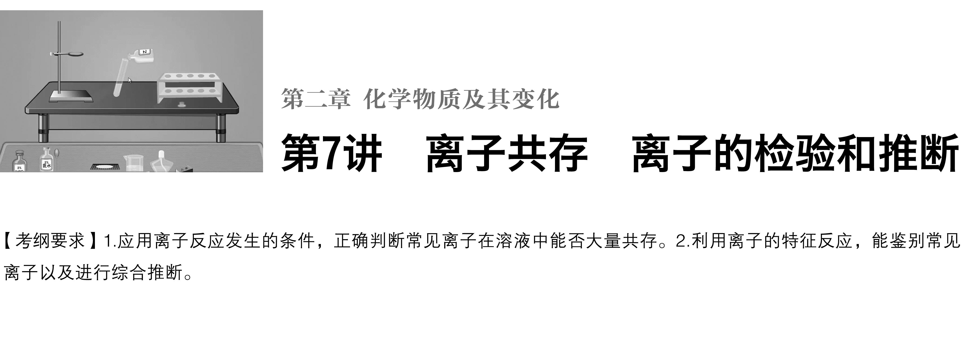

**考点一　离子共存**

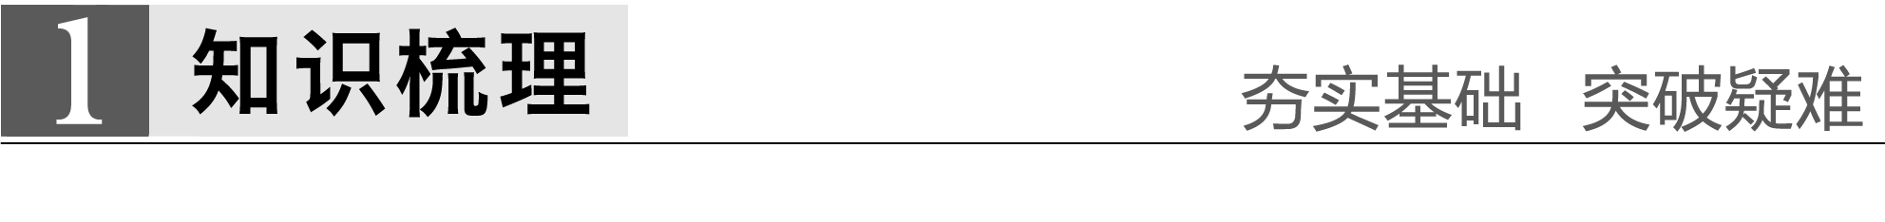

1.离子共存问题是离子反应条件和本质的最直接应用

所谓几种离子在同一溶液中能大量共存，就是指离子之间不发生任何反应；若离子之间能发生反应，则不能大量共存。

2.熟记常考离子的性质

|  |  |
| --- | --- |
| 颜色 | MnO(紫)、Cu2＋(蓝)、Fe2＋(浅绿)、Fe3＋(黄) |
| 氧化性 | ClO－、MnO、NO(H＋)、Fe3＋、Cr2O |
| 还原性 | S2－(HS－)、SO(HSO)、I－、Br－、Cl－、Fe2＋ |
| 水解显酸性 | NH、Mg2＋、Al3＋、Cu2＋、Fe2＋、Fe3＋ |
| 水解显碱性 | AlO、S2－、SO、CO、SiO、ClO－、CH3COO－ |
| 酸式酸根离子 | HCO、HS－、HSO、HPO、H2PO |

注意　既能与酸反应又能与碱反应的离子，一般为多元弱酸的酸式酸根离子。

3.常见溶液酸、碱性的判断

酸性溶液：pH<7(常温)；能使pH试纸呈红色的溶液；能使甲基橙呈红色或橙色的溶液；能使石蕊溶液呈红色的溶液。

碱性溶液：pH>7(常温)；能使pH试纸呈蓝色的溶液；能使石蕊溶液呈蓝色的溶液；能使酚酞溶液呈红色的溶液。

呈酸性或碱性的溶液：和Al反应放出H2的溶液(HNO3除外)；能使甲基橙呈黄色的溶液；*c*(H＋)水或*c*(OH－)水等于10－*a* mol·L－1(*a*>7)的溶液。

深度思考



(1)OH－与NH不能大量共存是因为反应生成NH3·H2O，与Fe2＋、Fe3＋、Cu2＋、Zn2＋、Mg2＋、Al3＋、Cr3＋不能大量共存，是因为反应生成沉淀，与HCO、HS－、HSO、HPO不能大量共存是因为分别生成CO、S2－、SO、PO和H2O。

(2)H＋不能与CO(HCO)、S2－(HS－)、SO(HSO)、PO(H2PO、HPO)、ClO－、F－、CH3COO－、NO大量共存的原因是生成弱电解质或弱离子；与SiO不能大量共存是因为生成H2SiO3沉淀；与AlO不能大量共存是因为生成Al(OH)3或Al3＋。

(3)CO不能和Mg2＋、Ba2＋、Ca2＋、Fe2＋、Cu2＋大量共存是因为生成沉淀，与Fe3＋、Al3＋不能大量共存是因为相互促进水解生成沉淀和气体。

(4)SO与Mg2＋、Ba2＋、Fe2＋、Cu2＋不能大量共存主要是因为生成沉淀，与Al3＋不能大量共存是因为相互促进水解生成沉淀和气体；与MnO(H＋)、NO(H＋)、Fe3＋不能大量共存是因为SO能被氧化。

(5)Fe3＋不能和I－、SO、S2－(HS－)大量共存是因为这些离子能被Fe3＋氧化；与ClO－、AlO不能大量共存是因为相互促进水解生成沉淀，与SCN－不能大量共存是因为生成Fe(SCN)3(填具体物质的化学式)。

(6)Al3＋与ClO－、S2－(HS－)、AlO不能大量共存是因为相互促进水解生成沉淀。

(7)AlO与HCO不能大量共存是因为AlO水解呈碱性且较强，HCO在较强碱性中不能大量共存。

(8)I－可被Fe3＋、NO(H＋)、MnO、ClO－氧化而与它们不能大量共存。

(9)NO(H＋)可氧化S2－(HS－)、Fe2＋、SO(HSO)、I－，而不能与之大量共存。

(10)S2－与SO在碱性条件下能大量共存，但在酸性条件下因为发生反应：2S2－＋SO＋6H＋===3S↓＋3H2O(填离子方程式)不能大量共存。

反思归纳



判断一些常见离子能否和其他离子大量共存时，一般从以下几个方面考虑：

(1)CO考虑生成气体和沉淀；

(2)SO考虑生成气体、沉淀及其还原性；

(3)Fe3＋考虑生成Fe(OH)3、双水解及其氧化性；

(4)Al3＋考虑生成Al(OH)3、双水解；

(5)I－只考虑其还原性；

(6)NO考虑其在酸性条件下具有强氧化性。

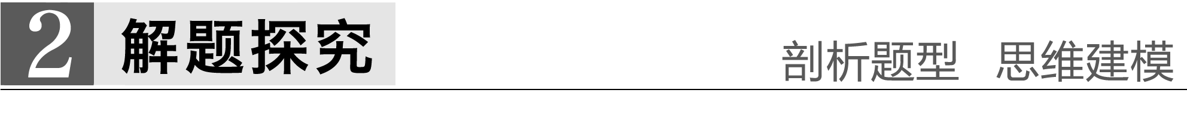

题组一　无限制条件的离子大量共存的判断

1.能在水溶液中大量共存的离子组是(　　)

A.H＋、Fe3＋、SO、I－ B.H＋、NH、HCO、NO

C.Ag＋、K＋、Cl－、SO D.K＋、AlO、Cl－、OH－

答案　D

解析　A项，Fe3＋氧化I－；B项，H＋与HCO反应；C项，Ag＋与Cl－、SO均不能大量共存。

2.在水溶液中能大量共存的一`组离子是(　　)

A.Al3＋、Na＋、HCO、SO

B.H＋、Fe2＋、ClO－、Cl－

C.Na＋、Ca2＋、Cl－、SO

D.K＋、Ba2＋、NO、Cl－

答案　D

解析　A项，Al3＋与HCO反应生成Al(OH)3和CO2；B项，ClO－氧化Fe2＋，H＋与ClO－反应生成HClO；C项，`Ca2＋与SO反应生成微溶沉淀CaSO4。

题组二　具体限制条件下离子大量共存问题的判断

3. 25 ℃时，下列各组离子在指定溶液中一定能大量共存的是(　　)

A.pH＝14的溶液中：K＋、NH、NO、HCO

B.能使甲基橙变红的溶液中：Na＋、K＋、SO、AlO

C.0.1 mol·L－1 Fe(NO3)2溶液中：H＋、Ca2＋、SCN－、Cl－

D.0.1 mol·L－1 AlCl3溶液中：Cu2＋、Mg2＋、SO、NO

答案　D

解析　A项，溶液中*c*(OH－)＝1 mol·L－1，NH、HCO不能大量存在；B项，溶液呈酸性，AlO不能大量存在[AlO＋H＋＋H2O===Al(OH)3↓或AlO＋4H＋===Al3＋＋2H2O]；C项，强酸性溶液中，NO氧化Fe2＋：3Fe2＋＋NO＋4H＋===3Fe3＋＋NO↑＋2H2O，不能大量共存。

4.25 ℃时，下列各组离子在指定溶液中一定能大量共存的是(　　)

A.0.1 mol·L－1 Ca(NO3)2溶液中：Na＋、NH、CO、CH3COO－

B.能使甲基橙变红的溶液中：K＋、Na＋、NO、Cl－

C.3% H2O2溶液中：Fe2＋、H＋、SO、Cl－

D.0.1 mol·L－1 KSCN溶液中：Fe3＋、NH、Br－、SO

答案　B

解析　A项，Ca2＋与CO生成CaCO3沉淀而不能大量共存；C项，H2O2能氧化Fe2＋而不能大量共存；D项，Fe3＋与SCN－形成配合物而不能大量共存。

5.下列各组离子在指定的溶液中，能大量共存的划“√”，不能大量共存的划“×”

(1)含有大量Fe3＋的溶液：Na＋、SCN－、Cl－、I－(　　)

(2)含有大量NO的溶液：H＋、Fe2＋、Cl－、SO(　　)

(3)0.1 mol·L－1的Na2CO3溶液：Al3＋、SO、Cl－、K＋(　　)

(4)*c*(H＋)＝0.1 mol·L－1的溶液：Na＋、NH、SO、S2O(　　)

(5)常温下，pH＝12的溶液：K＋、Cl－、SO(　　)

(6)使pH试纸显蓝色的溶液：Cu2＋、NO、Fe3＋、SO(　　)

(7)使红色石蕊试纸变蓝的溶液：SO、CO、Na＋、K＋(　　)

(8)使甲基橙变红色的溶液：Mg2＋、K＋、SO、SO(　　)

(9)中性溶液：Fe3＋、Al3＋、NO、SO(　　)

(10)使酚酞变红色的溶液：Na＋、Cu2＋、Fe2＋、NO(　　)

(11)与铝粉反应放出H2的无色溶液：NO、Al3＋、Na＋、SO(　　)

(12)常温下＝1×10－12的溶液：K＋、AlO、CO、Na＋(　　)

(13)弱碱性溶液：Na＋、K＋、Cl－、HCO(　　)

(14)*c*(H＋)水＝10－12 mol·L－1的溶液：Na＋、K＋、CO、SO(　　)

答案　(1)×　(2)×　(3)×　(4)×　(5)√　(6)×

(7)√　(8)×　(9)×　(10)×　(11)×　(12)√

(13)√　(14)×



　警惕题干中的常见“陷阱”

|  |  |  |
| --- | --- | --- |
| 条件类型 | 高考中的常见表述 | 误点点悟 |
| 常见的限制条件 | “无色” | 有色离子不能大量存在 |
| “pH＝1”或“pH＝13” | 溶液显酸性或碱性 |
| “因发生氧化还原反应而不能大量共存” | 只能是氧化性离子和还原性离子不能大量共存，不包括其他类型反应的离子 |
| 常见的易错点 | “透明” | “透明”也可“有色” |
| “不能大量共存” | 易看成“大量共存” |
| 常见的隐含条件 | “与Al反应放出H2” | 溶液既可能显酸性也可能显碱性，但不能是氧化性酸，如HNO3 |
| “由水电离出的*c*(H＋)＝1×10－12 mol·L－1” | 溶液既可能显酸性也可能显碱性 |
| “通入足量的NH3” | 与NH3·H2O反应的离子不能大量存在 |
| NO | 在酸性条件下具有强氧化性 |
| 常见题干要求 | (1)“一定大量共存”  (2)“可能大量共存”  (3)“不能大量共存” | 审清关键字 |

**考点二　离子的检验和推断**



常见离子的检验方法

根据离子性质不同而在实验中所表现出的现象不同，可以把检验离子的方法归纳为三种类型：①生成沉淀；②生成气体；③显现特殊颜色。

|  |  |  |  |  |
| --- | --- | --- | --- | --- |
|  | 离子 | 试剂 | 现象 | 注意 |
| 沉淀法 | Cl－、Br－、I－ | AgNO3溶液和稀HNO3 | AgCl(白色)、  AgBr(淡黄色)、  AgI(黄色) |  |
| SO | 稀盐酸和BaCl2溶液 | 白色沉淀 | 先用稀盐酸酸化 |
| Fe2＋ | NaOH溶液 | 白色沉淀→  灰绿色沉淀→  红褐色沉淀 |  |
| Fe3＋ | NaOH溶液 | 红褐色沉淀 |  |
| 气体法 | NH | 浓NaOH溶液和湿润的红色石蕊试纸 | 产生有刺激性气味的气体，且气体能使湿润的红色石蕊试纸变蓝 | 要加热 |
| CO | 稀盐酸和澄清石灰水 | 澄清石灰水变浑浊 | SO、HSO、HCO有干扰 |
| SO | 稀H2SO4和品红溶液 | 产生有刺激性气味的气体，且气体能使品红溶液褪色 |  |
| 显色法 | I－ | 氯水(少量)，CCl4 | 下层为紫色 |  |
| Fe2＋ | ①KSCN溶液和氯水  ②铁氰化钾溶液  K3[Fe(CN)6] | ①先是无变化，滴加氯水后变血红色  ②生成蓝色沉淀Fe3[Fe(CN)6]2 | 先加KSCN溶液，无变化，再加氯水 |
| Fe3＋ | KSCN溶液 | 血红色 |  |
| 苯酚溶液 | 紫色 |  |
| Na＋、K＋ | Pt(Fe)丝和稀盐酸 | 火焰分别呈黄色、紫色 | K＋要透过蓝色钴玻璃片观察焰色 |

深度思考



1.正误判断，正确的划“√”，错误的划“×”

(1)向某溶液中加入BaCl2溶液，有白色沉淀生成，再加入稀盐酸，沉淀不消失，则溶液一定存在SO(×)

(2)向某溶液中加入Ba(NO3)2溶液，产生不溶于稀HNO3的白色沉淀，则溶液中一定存在SO(×)

(3)向某溶液中加入Ca(OH)2溶液，有白色沉淀生成，则溶液中一定存在CO(×)

2.向某溶液中滴加氯水，再加入KSCN溶液，溶液变血红色，则溶液中一定存在Fe2＋，该判断是否正确？为什么？

答案　判断错误，检验Fe2＋时，应先加KSCN溶液，再加氯水，否则，Fe3＋干扰结果的判断。

3.怎样检验溶液中既有Cl－，又有SO？

答案　向试液中，先加足量的Ba(NO3)2溶液，生成白色沉淀，过滤后，再向滤液中加入AgNO3溶液，仍有白色沉淀，且白色沉淀不溶于稀HNO3。

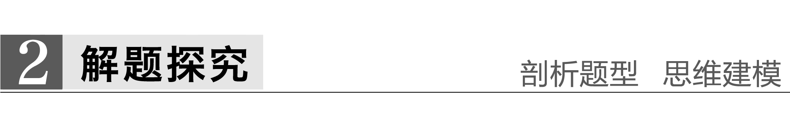

题组一　排除干扰，确定离子

1.关于某无色溶液中所含离子的鉴别，下列判断正确的是(　　)

A.加入AgNO3溶液，生成白色沉淀，加稀盐酸沉淀不溶解时，可确定有Cl－存在

B.通入Cl2后，溶液变为深黄色，加入淀粉溶液后溶液变蓝，可确定有I－存在

C.加入Ba(NO3)2溶液，生成白色沉淀，加稀盐酸后沉淀不溶解时，可确定有SO存在

D.加入稀盐酸，生成的气体能使澄清石灰水变浑浊，可确定有CO存在

答案　B

解析　Cl－、SO均能与Ag＋形成不溶于稀盐酸的白色沉淀，A错；I2遇淀粉变蓝，通入Cl2后，溶液变为深黄色，加入淀粉溶液后溶液变蓝，则溶液中有I－存在，B对；SO与Ba(NO3)2反应形成BaSO3沉淀，加入稀盐酸后在H＋、NO的作用下可转化为BaSO4沉淀，C错；能使澄清石灰水变浑浊的气体是CO2或SO2，原溶液中可能存在的离子是CO、HCO、SO或HSO，D错。

2.向四支试管中分别加入少量不同的无色溶液进行如下操作，结论正确的是(　　)

|  |  |  |  |
| --- | --- | --- | --- |
|  | 操作 | 现象 | 结论 |
| A | 滴加BaCl2溶液 | 生成白色沉淀 | 原溶液中有SO |
| B | 滴加氯水和CCl4，振荡、静置 | 下层溶液显紫色 | 原溶液中有I－ |
| C | 用洁净铂丝蘸取溶液进行焰色反应 | 火焰呈黄色 | 原溶液中有Na＋，无K＋ |
| D | 滴加稀NaOH溶液，将湿润红色石蕊试纸置于试管口 | 试纸不变蓝 | 原溶液中无NH |

答案　B

解析　本题主要考查常见离子的鉴别，意在考查学生的实验能力。A项，加入BaCl2溶液得到白色沉淀，原溶液中可能含有SO或SO或Ag＋；B项，溶于CCl4呈紫色的为I2，即原溶液中含有I－；C项，观察K＋的焰色反应应透过蓝色钴玻璃，排除Na＋的干扰；D项，检验NH应加入浓NaOH溶液，且需要加热。

题组二　步步为营，瞻前顾后——突破“离子组成推断题”

3.某溶液中可能存在Br－、CO、SO、Al3＋、I－、Mg2＋、Na＋等7种离子中的某几种。现取该溶液进行实验，得到如下现象：

①向溶液中滴加足量氯水后，溶液变橙色，且有无色气泡冒出；②向所得橙色溶液中加入足量BaCl2溶液，无沉淀生成；③向所得溶液中继续滴加淀粉溶液，溶液不变蓝色。

据此可以判断：该溶液肯定不存在的离子组是(　　)

A.Al3＋、Mg2＋、SO B.Mg2＋、CO、I－

C. Al3＋、SO、I－ D.Al3＋、Br－、SO

答案　A

解析　根据①溶液中有Br－和CO，根据离子共存原则，不存在Al3＋、Mg2＋；根据②溶液中无SO；根据③不能确定是否含有I－，因为在①中氯水可能把I－氧化成IO，致使溶液不变蓝色。

4.(2013·上海，17)某溶液可能含有Cl－、SO、CO、NH、Fe3＋、Al3＋和K＋。取该溶液100 mL，加入过量NaOH溶液，加热，得到0.02 mol气体，同时产生红褐色沉淀；过滤，洗涤，灼烧，得到1.6 g固体；向上述滤液中加足量BaCl2溶液，得到4.66 g不溶于盐酸的沉淀。由此可知原溶液中 (　　)

A.至少存在5种离子

B.Cl－一定存在，且*c*(Cl－)≥0.4 mol·L－1

C.SO、NH一定存在，Cl－可能不存在

D.CO、Al3＋一定不存在，K＋可能存在

答案　B

解析　根据加入过量NaOH溶液，加热，得到0.02 mol气体，说明有NH，为0.02 mol，同时产生红褐色沉淀，说明有Fe3＋，而且为0.02 mol，则没有CO；根据不溶于盐酸的4.66 g 沉淀，说明有SO，且为0.02 mol，则根据电荷守恒可知一定有Cl－，至少有0.04 mol，B正确。

题组三　离子推断实验操作题的规范解答

5.有一无色透明溶液，欲确定是否含有下列离子：K＋、Mg2＋、Al3＋、Fe2＋、Ba2＋、NO、SO、Cl－、I－、HCO。取该溶液进行实验：

|  |  |
| --- | --- |
| 实验步骤 | 实验现象 |
| (1)取少量该溶液，测定溶液pH | pH＝0 |
| (2)取少量该溶液加热浓缩，加Cu片和浓H2SO4，加热 | 有无色气体产生，气体遇空气变成红棕色 |
| (3)取少量该溶液，加少量BaCl2溶液 | 有白色沉淀 |
| (4)取(3)中上层清液，加足量AgNO3溶液 | 有白色沉淀，且不溶于稀HNO3 |
| (5)取少量该溶液，加NaOH溶液 | 有白色沉淀，NaOH过量时沉淀部分溶解 |

由此判断：

(1)溶液中肯定不存在的离子是___________，溶液中肯定存在的离子是_____________。

(2)请设计实验验证其中可能存在的阴离子的方法(写明操作、现象、结论)：_________。

答案　(1)Fe2＋、HCO、I－、Ba2＋　NO、SO、Mg2＋、Al3＋

(2)取少量原溶液加足量的硝酸钡溶液，过滤后，向滤液中加硝酸银溶液，有白色沉淀生成，再加稀硝酸，白色沉淀不溶解，说明有Cl－，反之则没有(答案合理即可)

解析　根据无色透明溶液，则原溶液中无Fe2＋；根据实验(1)pH＝0，呈酸性，则原溶液中无HCO；根据实验(2)中的现象，原溶液中含有NO，由于NO(H＋)具有强氧化性，则原溶液中无I－；根据实验(3)，原溶液中含SO，根据离子共存原则，则无Ba2＋；由于在实验(3)中加入的是BaCl2，引入了Cl－，无法证明原溶液中是否有Cl－；根据实验(5)原溶液中含有Mg2＋和Al3＋。综上所述，溶液中一定不存在Fe2＋、HCO、I－，Ba2＋，肯定存在NO、SO、Mg2＋、Al3＋，可能存在K＋、Cl－。



1.离子推断的四项基本原则

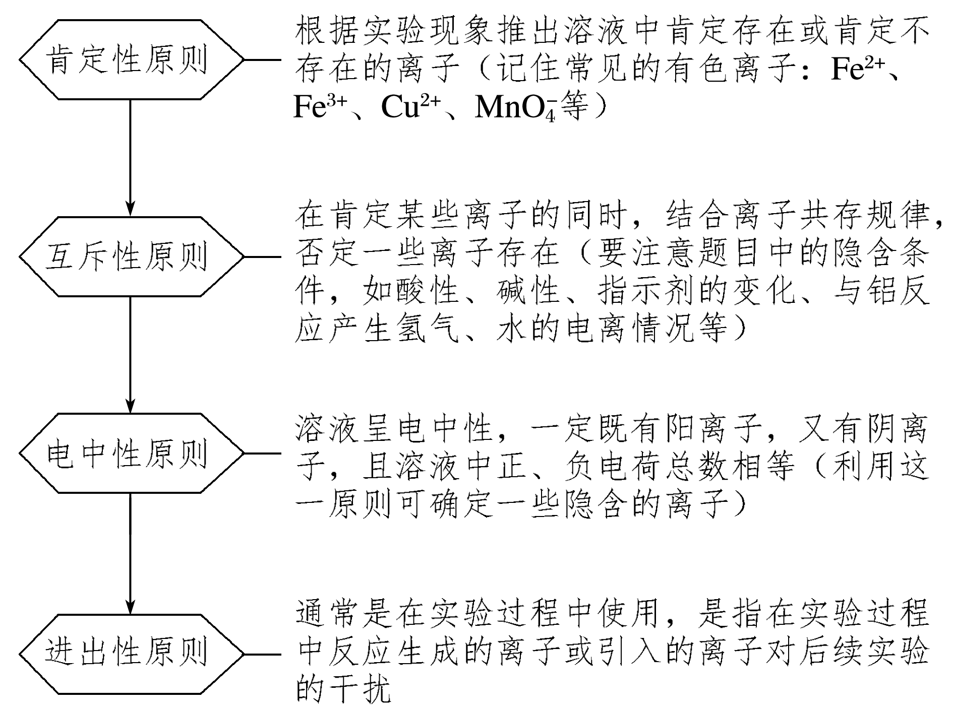

2.离子检验实验操作的答题模板

操作　　 ⇒　　现象　　　　　⇒　　结论

取样，加入……⇒有……生成(或现象)⇒……的是……

例如：检验某溶液中含有Fe2＋而不含Fe3＋的方法是取适量溶液于洁净的试管中，滴加几滴KSCN溶液，不显血红色，再向溶液中滴加几滴H2O2(或新制氯水)，溶液变为血红色，说明溶液中含有Fe2＋而不含Fe3＋。

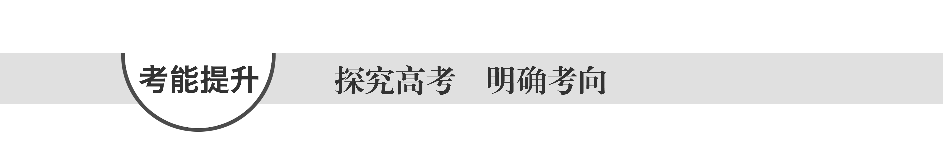

1.(2015·四川理综，2)下列有关CuSO4溶液的叙述正确的是(　　)

A.该溶液中Na＋、NH、NO、Mg2＋可以大量共存

B.通入CO2气体产生蓝色沉淀

C.与H2S反应的离子方程式：Cu2＋＋S2－===CuS↓

D.与过量浓氨水反应的离子方程式：Cu2＋＋2NH3·H2O===Cu(OH)2↓＋2NH

答案　A

解析　A项，CuSO4与Na＋、NH、NO、Mg2＋均不反应，四种离子在CuSO4溶液中可以大量共存，正确；B项，CO2通入水中生成H2CO3，H2CO3的酸性比H2SO4弱，故与CuSO4溶液不发生反应，错误；C项，氢硫酸是弱酸，不能写成离子形式，该反应的离子方程式应为Cu2＋＋H2S===CuS↓＋2H＋，错误；D项，CuSO4溶液与过量的浓氨水反应生成[Cu(NH3)4]2＋，错误。

2.(2015·上海，17)某无色溶液含有下列离子中的若干种：H＋、NH、Fe3＋、Ba2＋、Al3＋、CO、Cl－、OH－、NO。向该溶液中加入铝粉，只放出H2，则溶液中能大量存在的离子最多有(　　)

A.3种 B.4种 C.5种 D.6种

答案　C

解析　含有Fe3＋的溶液显黄色，在无色溶液中不能大量存在；H＋与CO、OH－会发生反应，不能大量共存；OH－与NH、Al3＋会发生反应，不能大量共存；Ba2＋、Al3＋和CO会发生反应，不能大量共存。向该溶液中加入铝粉，只放出H2，若溶液为碱性，则含有大量的OH－，还可能含有大量的Ba2＋、CO、Cl－、NO，离子最多4种；若溶液为酸性，由于H＋、NO起硝酸的作用，加入Al不能产生氢气，所以含有的离子可能是H＋、NH、Ba2＋、Al3＋、Cl－，最多是5种离子。故选项是C。

3.(2015·广东理综，8)水溶液中能大量共存的一组离子是(　　)

A.NH 、Ba2＋、Br－、CO

B.Cl－、SO、Fe2＋、H＋

C. K＋、Na＋、SO、MnO

D.Na＋、H＋、NO、HCO

答案　C

解析　A项，Ba2＋和CO因生成BaCO3沉淀，而不能大量共存；B项，SO与H＋结合生成弱电解质H2SO3，而不能大量共存；C项，离子间互不反应，可以大量共存；D项，H＋与HCO 能反应生成CO2和H2O，而不能大量共存。

4.(2015·江苏，6)常温下，下列各组离子一定能在指定溶液中大量共存的是(　　)

A.使酚酞变红色的溶液中：Na＋、Al3＋、SO、Cl－

B.＝1×10－13 mol·L－1的溶液中：NH、Ca2＋、Cl－、NO

C.与Al反应能放出H2的溶液中：Fe2＋、K＋、NO、SO

D.水电离的*c*(H＋)＝1×10－13 mol·L－1的溶液中：K＋、Na＋、AlO、CO

答案　B

解析　A项，使酚酞变红色的溶液呈碱性，OH－与Al3＋不能大量共存；B项，*c*(OH－)＝＝1×10－13 mol·L－1，*c*(H＋)＝0.1 mol·L－1，溶液呈酸性，四种离子可以大量共存；C项，与铝反应放出氢气的溶液可能呈酸性，也可能呈碱性，若呈酸性，NO不能大量存在，一是因为HNO3与Al反应不能生成H2，二是酸性条件下NO与Fe2＋因发生氧化还原反应而不能大量共存；若呈碱性，Fe2＋因生成Fe(OH)2沉淀而不能大量存在；D项，由水电离的*c*(H＋)＝1×10－13的溶液中水的电离受到抑制，可能是由于外加酸或碱，若为碱溶液，四种离子可以大量共存，若为酸溶液，AlO、CO不能大量存在。

5.(2015·安徽理综，10)下列有关NaClO和NaCl混合溶液的叙述正确的是(　　)

A.该溶液中，H＋、NH、SO、Br－可以大量共存

B.该溶液中，Ag＋、K＋、NO、CH3CHO可以大量共存

C.向该溶液中滴入少量FeSO4溶液，反应的离子方程式为2Fe2＋＋ClO－＋2H＋===Cl－＋2Fe3＋＋H2O

D.向该溶液中加入浓盐酸，每产生1 mol Cl2，转移电子约为6.02×1023个

答案　D

解析　A项，ClO－能氧化Br－，且ClO－与H＋反应能生成弱电解质HClO，不能大量共存，错误；B项，Ag＋与Cl－能生成难溶物AgCl而不能共存，且ClO－能氧化CH3CHO, 错误；C项，因NaClO水解，溶液呈弱碱性，滴加FeSO4溶液反应的离子方程式为2Fe2＋＋ClO－＋4OH－＋H2O===2Fe(OH)3↓＋Cl－，错误；D项，加入浓盐酸后反应的离子方程式为Cl－＋ClO－＋2H＋===Cl2↑＋H2O，每生成1 mol Cl2，转移电子约为6.02×1023个，正确。

6.(2014·广东理综，8)水溶液中能大量共存的一组离子是(　　)

A.Na＋、Ca2＋、Cl－、SO B.Fe2＋、H＋、SO、ClO－

C.Mg2＋、NH、Cl－、SO D.K＋、Fe3＋、NO、SCN－

答案　C

解析　逐一分析判断每个选项中四种微粒的性质，如果能生成沉淀、气体、弱电解质、络合离子或发生氧化还原反应就不能大量共存；A项，Ca2＋和SO能生成硫酸钙沉淀，不能大量共存；B项，ClO－能氧化Fe2＋、SO，H＋和SO能生成二氧化硫气体，H＋与ClO－能生成HClO，不能大量共存；C项，四种离子之间不发生反应，能大量共存；D项，Fe3＋和SCN－能形成络合离子，不能大量共存。

7.(2014·山东理综，12)下列有关溶液组成的描述合理的是(　　)

A.无色溶液中可能大量存在Al3＋、NH、Cl－、S2－

B.酸性溶液中可能大量存在Na＋、ClO－、SO、I－

C.弱碱性溶液中可能大量存在Na＋、K＋、Cl－、HCO

D.中性溶液中可能大量存在Fe3＋、K＋、Cl－、SO

答案　C

解析　A项，Al3＋和S2－可以发生水解相互促进反应而不能大量共存，该选项错误；B项，酸性溶液中，HClO具有强氧化性，能将I－氧化，该选项错误；C项，弱碱性溶液中，Na＋、K＋、Cl－、HCO能大量共存，该选项正确；D项，Fe3＋在pH为3.7的溶液中就可沉淀完全，故在中性溶液中生成Fe(OH)3沉淀，该选项错误。

8.(2014·江苏，3)25 ℃时，下列各组离子在指定溶液中一定能大量共存的是(　　)

A.pH＝1的溶液中：Na＋、K＋、MnO、CO

B.*c*(H＋)＝1×10－13 mol·L－1的溶液中：Mg2＋、Cu2＋、SO、NO

C.0.1 mol·L－1 NH4HCO3溶液中：K＋、Na＋、NO、Cl－

D.0.1 mol·L－1 FeCl3溶液中：Fe2＋、NH、SCN－、SO

答案　C

解析　A项，pH＝1的溶液显强酸性，CO与H＋因生成CO2、H2O而不能大量共存；B项，*c*(H＋)＝1×10－13 mol·L－1的溶液pH＝13，溶液显强碱性，Mg2＋、Cu2＋分别与OH－反应生成Mg(OH)2、Cu(OH)2沉淀而不能大量共存；C项，0.1 mol·L－1 NH4HCO3溶液中，题给四种离子与NH、HCO均不发生反应，可以大量共存；D项，Fe3＋、Fe2＋均能与SCN－反应，生成难电离的弱电解质Fe(SCN)3、Fe(SCN)2而不能大量共存。

9.(2014·浙江理综，13)雾霾严重影响人们的生活与健康。某地区的雾霾中可能含有如下可溶性无机离子：Na＋、NH、Mg2＋、Al3＋、SO、NO、Cl－ 。某同学收集了该地区的雾霾，经必要的预处理后得试样溶液，设计并完成了如下实验：

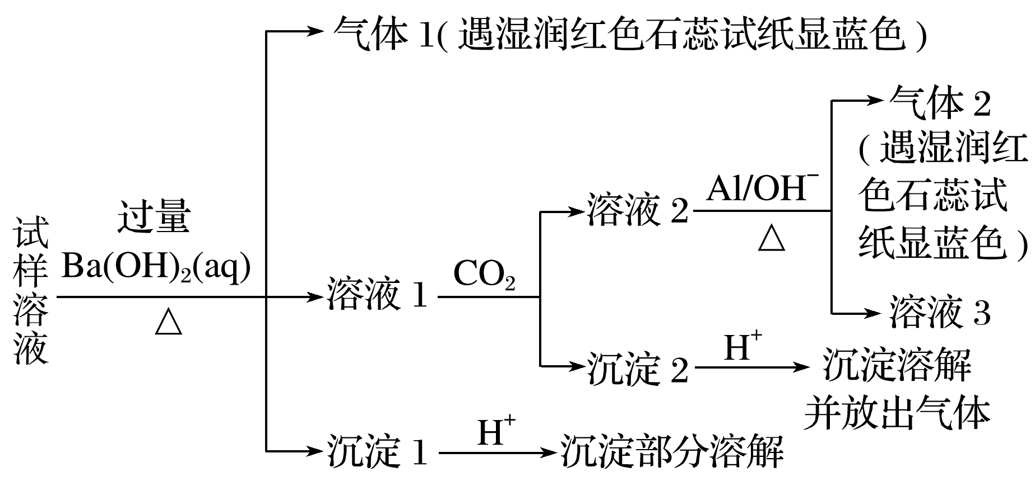

已知：3NO＋ 8Al＋5OH－＋2H2O3NH3↑＋8AlO

根据以上的实验操作与现象，该同学得出的结论不正确的是(　　)

A.试样中肯定存在NH、Mg2＋、SO和NO

B.试样中一定不含Al3＋

C.试样中可能存在Na＋、Cl－

D.该雾霾中可能存在NaNO3 、NH4Cl和MgSO4

答案　B

解析　由气体1使湿润红色石蕊试纸显蓝色的现象，确定气体1为氨气，溶液中一定存在NH；由沉淀2与酸反应的现象判断其成分中一定有碳酸钡，可能存在氢氧化铝，所以B项错误；由溶液2与Al/OH－反应：3NO＋8Al＋5OH－＋2H2O3NH3↑＋8AlO确定溶液中一定存在NO；由沉淀1加酸后，沉淀部分溶解，确定其中沉淀溶解的部分为氢氧化镁，未溶解的部分为硫酸钡，所以确定溶液中存在SO和Mg2＋，A、D项正确；Na＋、Cl－无法确定是否存在，C项正确。

**练出高分**

1.在室温下，下列各组微粒在溶液中能大量共存的是(　　)

A.Na＋、Ba2＋、NO、Cl－

B.H＋、Fe2＋、ClO－、SO

C.K＋、Fe3＋、Cl－、SCN－

D.NH、Al3＋、SiO、CO

答案　A

解析　H＋、Fe2＋、ClO－发生氧化还原反应，B错误；Fe3＋与SCN－生成硫氰化铁显血红色，C错误；Al3＋与SiO、CO发生水解相互促进，不能大量共存，D错误。

2.常温下，下列微粒可以大量共存于同一溶液中的是(　　)

A.NH、CH3COO－、Ca2＋、Cl－

B.Fe3＋、Ag＋、SO、NO

C.Cu2＋、H＋、S2－、NO

D.I－、Fe3＋、K＋、Cl－

答案　A

解析　A项，各离子之间互不反应，可大量共存，正确；B项，Ag＋与SO结合可生成沉淀，不能大量共存，错误；C项，Cu2＋与S2－结合可生成沉淀，H＋、NO与S2－可发生氧化还原反应，不能大量共存，错误；D项，Fe3＋氧化I－不能大量共存，错误。

3.常温下，下列各组离子在指定溶液中一定能大量共存的是(　　)

A.含大量Fe3＋的溶液中：Na＋、Mg2＋、SO、S2－

B.＝106的溶液中：NH、K＋、AlO、NO

C.能使甲基橙变红的溶液中：Cu2＋、Mg2＋、SO、Cl－

D.1.0 mol·L－1的KNO3溶液中：Fe2＋、H＋、Cl－、I－

答案　C

解析　A项，Fe3＋氧化S2－，错误；B项，＝106>1，*c*(OH－)>*c*(H＋)，显碱性，与NH反应生成NH3·H2O，错误；C项，甲基橙变红，显酸性，此四种离子与H＋可共存，正确；D项，H＋与NO构成HNO3，具有强氧化性，会氧化Fe2＋、I－，错误。

4.下列有关溶液组成的描述合理的是(　　)

A.在Fe2(SO4)3溶液中可以大量存在：K＋、Cl－、Br－、ClO－

B.*c*(H＋)＝1×10－13 mol·L－1的溶液中可以大量存在：Mg2＋、Cu2＋、HCO、NO

C.加水稀释时*c*(OH－)/*c*(H＋)值减小的溶液中可大量存在：MnO、CO、K＋、NH

D.在碱性溶液中可以大量存在：S2O、AlO、SiO、S2－、Na＋

答案　D

解析　A项，Fe2(SO4)3溶液中含有Fe3＋，与ClO－可以发生双水解反应，错误；B项，*c*(H＋)＝1×10－13 mol·L－1的溶液显碱性，在碱性溶液中，Mg2＋与Cu2＋生成沉淀，HCO与OH－反应生成CO，错误；C项，加水稀释时*c*(OH－)/*c*(H＋)值减小的溶液显碱性，在碱性溶液中NH不能存在，错误；D项，在碱性溶液中可以大量存在：S2O、AlO、SiO、S2－、Na＋，正确。

5.某溶液中含有HCO、CO、SO、Na＋、NO五种离子。若向其中加入过氧化钠粉末充分反应后(溶液体积变化忽略不计)，溶液中离子浓度保持不变的是(　　)

A.CO、NO B.NO

C.SO、NO D.CO、NO、Na＋

答案　B

解析　Na2O2粉末加入溶液中，SO因被氧化而减少，因有NaOH生成，则HCO与之反应生成CO，使CO、Na＋的浓度均增加，HCO减少，整个过程中只有NO浓度保持不变，正确选项为B。

6.能大量共存于同一溶液中，且当加入另一种强电解质使水电离出的*c*(H＋)＝1×10－13 mol·L－1时又一定能发生反应的离子组是(　　)

①Na＋、Ba2＋、Cl－、HCO

②K＋、NH、CH3COO－、SO

③Ca2＋、Cu2＋、NO、SO

④Fe3＋、Na＋、SCN－、Cl－

⑤Al3＋、Na＋、HCO、NO

⑥Fe2＋、Na＋、NO、I－

⑦Ag＋、NH、OH－、NO

⑧Na＋、K＋、CH3COO－、NO

A.①②⑥ B.②③⑥

C.①② D.③⑤⑦

答案　A

解析　①离子之间不发生任何反应，可存在于同一溶液中，HCO既能与OH－反应也能与H＋反应而不能大量存在，故①选；②离子可大量共存于同一溶液中，碱性条件下NH不能大量存在，酸性条件下CH3COO－不能大量存在，故②选；③Ca2＋、Cu2＋与SO反应生成沉淀而不能大量共存，故③不选；④Fe3＋与SCN－发生络合反应而不能大量共存，故④不选；⑤Al3＋与HCO发生互促水解反应而不能大量共存，故⑤不选；⑥离子可大量共存于同一溶液中，但在酸性条件下Fe2＋、I－与NO发生氧化还原反应而不能大量共存，在碱性条件下Fe2＋不能大量存在，故⑥选；⑦Ag＋、NH、OH－不能大量共存，故⑦不选；⑧离子可大量共存于同一溶液中，但只有酸性条件下CH3COO－不能大量存在，而在碱性条件下，不发生任何反应，故⑧不选。故答案选A。

7.常温下，下列各组离子在指定溶液中能大量共存的是(　　)

A.pH＝1的溶液中：Fe2＋、NO、SO、Na＋

B.由水电离出的*c*(H＋)＝1×10－14mol·L－1的溶液中：Ca2＋、K＋、Cl－、HCO

C.*c*(H＋)/*c*(OH－)＝1012 的溶液中：NH、Al3＋、NO、Cl－

D.*c*(Fe3＋)＝0.1 mol·L－1的溶液中：K＋、ClO－、SO、SCN－

答案　C

解析　A项，pH＝1的溶液中含有大量H＋，大量H＋存在时，NO能将Fe2＋氧化，A项离子不能大量共存；B项，水电离出的*c*(H＋)＝1×10－14 mol·L－1，水的电离受到抑制，可能是酸性溶液也可能是碱性溶液，HCO既能与H＋反应，又能与OH－反应，B项离子不能大量共存；C项，*c*(H＋)/*c*(OH－)＝1012为强酸性溶液，NH、Al3＋、NO、Cl－与H＋相互之间不反应，C项离子可以大量共存；D项，Fe3＋与SCN－能发生络合反应，D项离子不能大量共存。

8.在不同温度下，水溶液中*c*(H＋)与*c*(OH－)有如图所示关系。下列关于离子共存的说法中正确的是(　　)

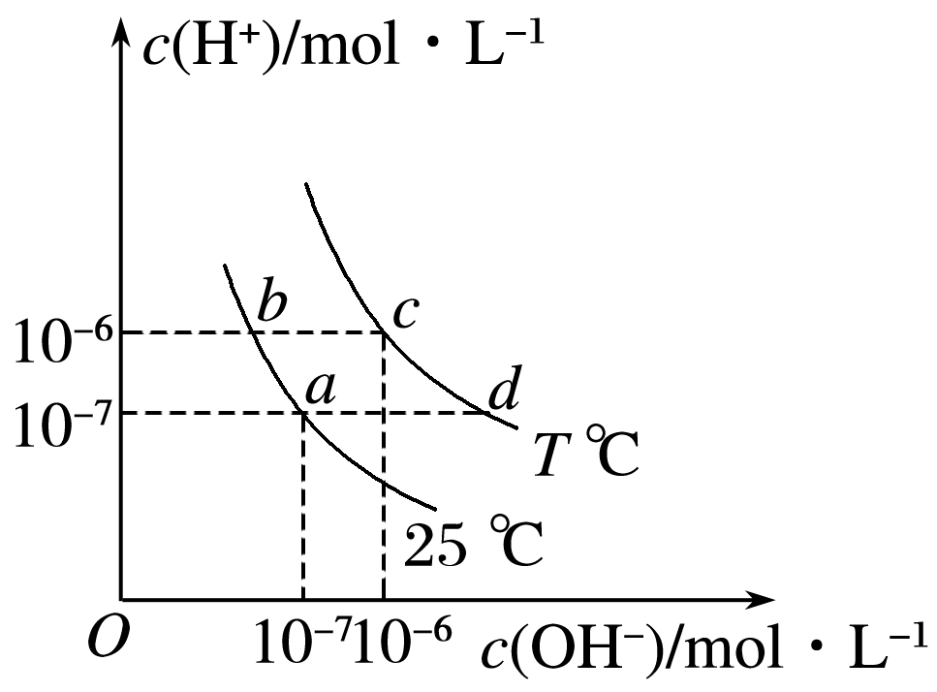

A.*a*点对应的溶液中只大量存在：Fe3＋、Na＋、Cl－、SO

B.*b*点对应的溶液中只大量存在：NH、Ba2＋、OH－、I－

C.*c*点对应的溶液中只大量存在：Na＋、Ba2＋、Cl－、HCO

D.*d*点对应的溶液中只大量存在：Na＋、K＋、SO、Cl－

答案　D

解析　A项，*a*点对应的溶液中*c*(H＋)＝*c*(OH－)，溶液呈中性，Fe3＋不能大量存在，故A错误；B项，*b*点对应的溶液呈酸性不能大量存在OH－，故B错误；C项，如果只大量存在：Na＋、Ba2＋、Cl－、HCO，溶液应该呈碱性，而*c*点对应的溶液呈中性，故C错误；D项，SO水解使溶液呈碱性，符合题意，故D正确。

9.室温下，下列各组离子在指定溶液中能大量共存的是(　　)

A.*c*(H＋)＝0.1 mol·L－1的溶液：Na＋、NH、SO、S2O

B.*c*(H＋)/*c*(OH－)＝1×10－12的溶液：K＋、AlO、CO、Na＋

C.在由水电离出的*c*(H＋)＝1×10－12 mol·L－1的溶液：Fe3＋、ClO－、Na＋、SO

D.*c*(Fe2＋)＝0.1 mol·L－1的溶液：H＋、Al3＋、NO、SCN－

答案　B

解析　A项，S2O可以与H＋反应生成S和SO2，故不能大量存在，错误；B项，*c*(H＋)/*c*(OH－)＝1×10－12的溶液显碱性，此组离子K＋、AlO、CO、Na＋可以大量存在，正确；C项，由水电离出的*c*(H＋)＝1×10－12 mol·L－1的溶液可能显碱性，也可能显酸性，在碱性溶液中Fe3＋能形成Fe(OH)3沉淀，在酸性溶液中ClO－能形成HClO弱电解质，错误；D项，NO在酸性溶液中具有强氧化性，可以把Fe2＋氧化，错误。

10.在一无色溶液中检验出有Ba2＋、Ag＋，同时又测得其酸性很强。某学生还要鉴定此溶液中是否大量存在：①Cu2＋　②Fe3＋　③Cl－

④NO　⑤S2－　⑥CO　⑦NH　⑧Mg2＋

⑨Al3＋　⑩AlO。其实，这些离子中有一部分不必再鉴定就能加以否定，你认为不必鉴定的离子组是(　　)

A.③⑤⑥⑦⑩ B.①②⑤⑥⑧⑨

C.③④⑦⑧⑨ D.①②③⑤⑥⑩

答案　D

解析　溶液是无色的，则不可能存在Cu2＋、Fe3＋；溶液酸性很强，则一定不存在S2－、CO、AlO；有Ag＋，则不含有Cl－，所以答案选D。

11.某溶液中可能含有Na＋、NH、Ba2＋、SO、I－、S2－中的几种。①用pH试纸测试，溶液显弱酸性；②加氯水和淀粉无明显现象。为确定该溶液的组成，还需检验的离子是(　　)

A.Na＋ B.SO

C.Ba2＋ D.NH

答案　A

解析　由①可知溶液显弱酸性，上述离子只有NH能水解使溶液显酸性，则一定含有NH，而S2－能水解显碱性，则一定不含有S2－；再由氯水能氧化I－生成碘单质，碘遇淀粉变蓝，而②中加氯水和淀粉无明显现象，则一定不含有I－；又溶液呈电中性，有阳离子必有阴离子，则溶液中有NH，必须同时存在阴离子，即SO必然存在，而Ba2＋、SO能结合生成沉淀，则这两种离子不能共存，即一定不存在Ba2＋；显然剩下的Na＋是否存在无法判断，则需检验的离子是Na＋，故选A。

12.某水溶液只可能含有K＋、Al3＋、Fe3＋、Mg2＋、Ba2＋、NH、Cl－、CO、SO中的若干种离子。某同学取100 mL的溶液分成两等份进行如下实验：

①第一份加过量的氢氧化钠溶液后加热，收集到0.02 mol的气体，无沉淀产生，同时得到溶液甲。

②向溶液甲中通入过量的二氧化碳气体，生成白色沉淀，沉淀经过滤，洗涤灼烧后，得到1.02 g固体。

③第二份加足量的氯化钡溶液后，生成白色沉淀，沉淀经盐酸充分洗涤，干燥，得到11.65 g固体。

据此，该同学得到的结论正确的是(　　)

A.实验①中产生的气体为氨气，并可得原溶液中*c*(NH)＝0.2 mol·L－1

B.实验③中的白色沉淀中一定有BaSO4，无BaCO3

C.原溶液中一定有K＋，且*c*(K＋)＝0.4 mol·L－1

D.若要判断原溶液中是否有Cl－，无需另外设计实验验证

答案　B

解析　由①得50 mL溶液中*n*(NH)＝0.02 mol，根据离子共存原则，无Fe3＋、Mg2＋；②中得到的沉淀为Al(OH)3，1.02 g固体为Al2O3，则50 mL溶液中*n*(Al3＋)＝0.02 mol，根据离子共存原则，无CO；由③得，溶液中一定含SO，其物质的量为*n*(SO)＝0.05 mol(指50 mL溶液中)，根据离子共存原则，原溶液中一定无Ba2＋。综上所述，有SO(0.05 mol)、Al3＋(0.02 mol)、NH(0.02 mol)，根据电荷守恒，还一定有K＋，根据上述实验，由于无法确定是否含有Cl－，所以 *n*(K＋)≥0.05 mol×2－0.02 mol×3－0.02 mol＝0.02 mol，其浓度为*c*(K＋)≥＝0.4 mol·L－1。

13.有一瓶无色溶液，其中可能含有NH、K＋、Mg2＋、Ba2＋、Al3＋、Fe3＋、I－、Cl－、NO、CO、SO。取该溶液进行以下实验：

①该溶液可使pH试纸呈红色；

②取少量溶液加新制氯水及CCl4振荡，可见CCl4层呈现紫色；

③取少量溶液加氯化钡溶液，有白色沉淀生成，加入HNO3后沉淀不溶解；

④取实验③之上层清液，加入硝酸银溶液有白色沉淀生成，加入HNO3后沉淀不溶解；

⑤取少量原溶液加入NaOH溶液呈碱性，在此过程中有白色沉淀生成，而后又逐渐消失，将此溶液加热，有无色气体放出，该气体能使润湿的红色石蕊试纸变蓝。

根据上述实验事实，溶液中肯定存在的离子有_________，肯定不存在的离子有____________，不能确定是否存在的离子有____________________。

答案　SO、Al3＋、I－、NH　Ba2＋、Fe3＋、NO、CO、Mg2＋　K＋、Cl－

解析　该无色溶液中一定不存在Fe3＋；①该溶液可使pH试纸呈红色，则一定不含有CO；②取溶液少量加新制氯水及CCl4振荡，能使CCl4层呈紫色，则生成I2单质，一定含有I－，一定不含有NO；③加入BaCl2溶液，有白色沉淀生成，加入HNO3后沉淀不溶解，则该白色沉淀是BaSO4，一定含有SO，一定不含有Ba2＋；④溶液中加入硝酸银溶液有白色沉淀，加入HNO3后沉淀不溶解，该沉淀是氯化银，此时的氯离子可能是氯化钡带入的，还有可能是原溶液中含有的氯离子，不能确定；⑤取原溶液少量加入NaOH溶液至碱性，在此过程中有白色沉淀生成，最后沉淀又完全溶解，则一定含有铝离子，一定不含有Mg2＋，加热时反应，有无色气体放出，该气体能使湿润的红色石蕊试纸变蓝，该气体是氨气，一定含NH。肯定存在的离子有：SO、Al3＋、I－、NH；肯定不存在的离子有：Ba2＋、Fe3＋、NO、CO、Mg2＋；无法确定是否存在的离子有：K＋、Cl－。

14.某强酸性溶液X含有Ba2＋、Al3＋、NH、Fe2＋、Fe3＋、CO、SO、SO、Cl－、NO中的一种或几种，取该溶液进行实验，实验内容如下：

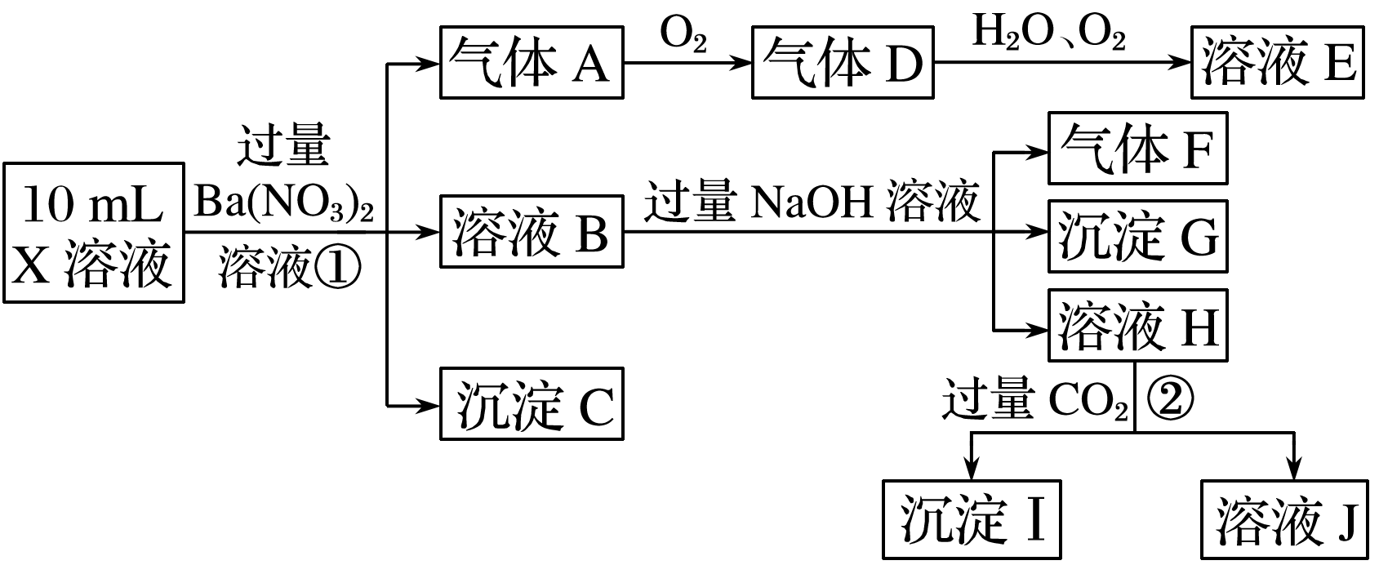

根据以上信息，回答下列问题：

(1)溶液X中除H＋外还肯定含有的离子是________；不能确定是否含有的离子是__________；若要确定其中阳离子的存在，最可靠的化学方法是______________。

(2)沉淀G的化学式为______________。

(3)写出有关离子方程式：

步骤①中生成气体A：_______________________________________________；

步骤②中生成沉淀I：_______________________________________________。

(4)假定测定A、F、I均为0.01 mol,10 mL X溶液中*n*(H＋)＝0.04 mol，沉淀C的物质的量为0.07 mol，且上述(1)小题中的实验已证实不能确定是否含有的阳离子存在，问上述(1)小题不能确定含有的阴离子______(填“一定”或“不一定”)存在，理由是_______________。

答案　(1)Al3＋、NH、Fe2＋、SO　Cl－、Fe3＋

取少量X溶液放入试管中，加入几滴KSCN溶液，若溶液不变血红色，说明无Fe3＋，若变血红色，则说明含Fe3＋

(2)Fe(OH)3

(3)3Fe2＋＋NO＋4H＋===3Fe3＋＋NO↑＋2H2O　AlO＋CO2＋2H2O===Al(OH)3↓＋HCO

(4)一定　因为(1)中检验Fe3＋肯定存在时，就有Cl－存在，因为肯定存在的离子(Fe3＋除外)电荷总数已相等

解析　(1)在强酸性溶液中一定不会存在CO和SO，加入过量Ba(NO3)2溶液生成沉淀，则该沉淀为BaSO4沉淀，说明溶液中含有SO，生成气体A，A经连续氧化生成D和E，则A为NO，D为NO2，E为HNO3，说明溶液中含有还原性离子，一定为Fe2＋；溶液B中加入过量NaOH溶液，生成气体F，则F为NH3，说明溶液中含有NH；CO2气体溶于溶液H中，生成沉淀I，则I为Al(OH)3，H为NaOH和NaAlO2，说明溶液中含有Al3＋；溶液中含有Fe2＋，就一定不含NO，含有SO就一定不含Ba2＋，不能确定是否含有的离子是Fe3＋和Cl－，检验方法：取少量X溶液放在试管中，加入几滴KSCN，溶液不变血红色说明无Fe3＋(或者取少量B溶液放在试管中，加入几滴AgNO3溶液，无白色沉淀说明无Cl－)。

(2)Fe2＋被氧化为Fe3＋，加入NaOH溶液后生成Fe(OH)3，故应为Fe(OH)3。

(3)Fe2＋被氧化为Fe3＋，反应的离子方程式为3Fe2＋＋NO＋4H＋===3Fe3＋＋NO↑＋2H2O；H为NaOH和NaAlO2混合物，通入过量二氧化碳后分别发生的反应为CO2＋OH－===HCO、AlO＋CO2＋2H2O===Al(OH)3↓＋HCO。

(4)A、F、I均为0.01 mol,10 mL X溶液中*n*(H＋)＝0.04 mol，根据反应3Fe2＋＋NO＋4H＋===3Fe3＋＋NO↑＋2H2O，可知Fe2＋物质的量为0.03 mol；X溶液中正电荷为2*n*(Fe2＋)＋3*n*(Al3＋)＋*n*(NH)＋*n*(H＋)＝2×0.03 mol＋3×0.01 mol＋0.01 mol＋0.04 mol＝0.14 mol；沉淀C为硫酸钡，其物质的量为0.07 mol，*n*(SO)＝0.07 mol，硫酸根离子所带的负电荷为0.07 mol×2＝0.14 mol，说明溶液中正负电荷相等，所以若检验Fe3＋肯定存在时，就有Cl－存在，因肯定存在的离子电荷总数已相等。